ADI SOYADI  SINIFI NO: | 2023-2024 EĞİTİM ÖĞRETİM YILI  KOVANCILAR BAYRAMYAZI ORTAOKULU  SOSYAL BİLGİLER 6  BEP 1. DÖNEM 2. ORTAK YAZILI | PUAN

SORU 1. 112 Acil Çağrı Merkezini aradığımızda hangi hizmetlere ulaşabiliriz?
CEVAP:

SORU 2. Müslümanlarla Mekkeli müşrikler arasında yapılan ilk savaş Bedir Savaşıdır. 624 yılında yapılan bu savaşı Müslümanlar kazandı. Savaş sırasında ele geçirilen esirlere, Müslümanlara okuma yazma öğretmeleri şart koşuldu ve Müslümanlara okuma yazma öğreten esirler serbest bırakıldı.
Mekkeli esirlerin, Müslümanlara okuma yazma öğretmeleri karşılığında serbest bırakılmaları neyin göstergesidir?
CEVAP:

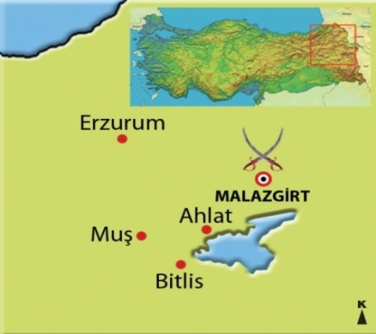
SORU 3. 26 Ağustos 1071 yılında Büyük Selçuklu Devleti ile Bizans İmparatorluğu arasında yapılan ve Türklerin Anadolu’ya yerleşmelerinde etkili olan savaş hangisidir?
CEVAP:

SORU 4. Türkiye Selçukluları ve Beylikler döneminde Anadolu’da birçok medrese açılmıştır. Konya’da İnce Minareli Medrese, Erzurum’da Çifte Minareli Medrese bunlardan bazılarıdır.
Türkiye Selçukluları ve Beyliklerin birçok yerde medrese açmaları neye önem verdiklerinin göstergesidir?
CEVAP:

SORU 5. Türkiye Selçukluları döneminde Anadolu’da birçok kervansaray yapılmış, kervanların ve yolcuların tüm ihtiyaçları karşılanmış ve 3 gün ücretsiz hizmet verilmiştir.
Türkiye Selçukluları böyle yapmakla neyi amaçlamışlardır?
CEVAP:

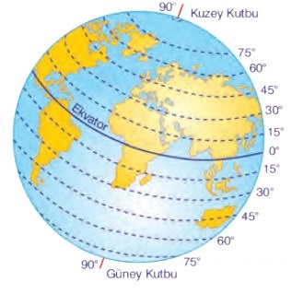
SORU 6. Yandaki görselde kesik çizgilerle gösterilen kavramın adı nedir?
CEVAP:

SORU 7. Yeryüzündeki derin ve geniş çukurları dolduran büyük su kütlelerine de okyanus denir.
Kaç okyanus vardır. Adları ile birlikte yazınız.
CEVAP:

SORU 8. Ülkemizin fiziki haritasına baktığımızda kahverengi rengin fazla olduğunu görürüz.
Bu durumun nedeni nedir? Yazınız.
CEVAP:

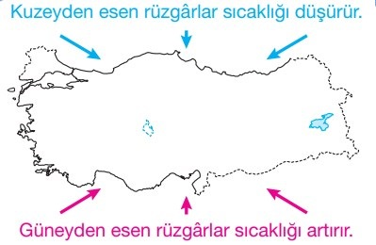
SORU 9. Ülkemizde kuzeyden esen rüzgarlar sıcaklığı düşürürken, güneyden esen rüzgarlar sıcaklığı arttırır.
Bunun nedeni nedir? Yazınız.
CEVAP:

SORU 10. Yazlar sıcak ve kurak, kışlar soğuk ve kar yağışlı geçer.
Bitki örtüsü bozkırdır.
Buğday, arpa, şeker pancarı yetiştirilir.
Özellikleri verilen iklim hangisidir? Yazınız.
CEVAP:

Her soru 10 puandır.
BAŞARILAR.
Zeki DOĞAN – Sosyal Bilgiler Öğretmeni - www.sosyalciniz.net

